**INSTITUTO TECNOLÓGICO AUTÓNOMO DE MÉXICO**





Laboratorio de Principios de Mecatrónica

**Proyecto final.**

**Reto 3: Encendido y prueba de movimiento**

Estudiantes:

* Franco Gomez Mariano
* Mar Cuevas Anairam
* Plauchú Rodríguez Rodrigo
* Castillejos Victor

Asignatura: Laboratorio de Principios de Mecatrónica

Docente: M.I. Sergio Hernández Sánchez

Nombre del equipo: Mavericks

Semestre: Primavera 2022

1. **Introducción**

En esta práctica vamos a terminar el armado de robot y hacer pruebas de funcionamiento. Con la ayuda de diagramas de conexión, así como con el análisis de cómo distribuir el peso de los componentes de la mejor forma se buscará realizar el programa en arduino para que el robot haga movimientos hacia adelante, atrás, y hacía los lados. Finalmente, cuando funcione vamos a programar los cambios necesarios para la competición y poder realizar las pruebas necesarias.

1. **Objetivos**

* Encendido del robot sin fallos.
* Prueba del movimiento adecuado de los motores.
* Lograr que el robot se vaya en línea recta y tenga una rutina de movimiento.

1. **Material y equipo utilizado**
   1. Kit de desarrollo de robot móvil diferencial
2. **Experimentos**
   1. **Actividad 1 – Ensamble sensores**

Como primer actividad, una vez que se terminó de ensamblar, se deberá verificar que todas las conexiones se han realizado de forma adecuada, Una vez realizado esto, se efectuará el primer encendido del robot, para ello, será importante conectar la batería y el probador de batería, de tal manera que se sepa siempre la cantidad de carga de la fuente de energía. Si no tuvo problemas al encenderlo, a continuación, muestre una imagen de su robot ensamblado y encendido.

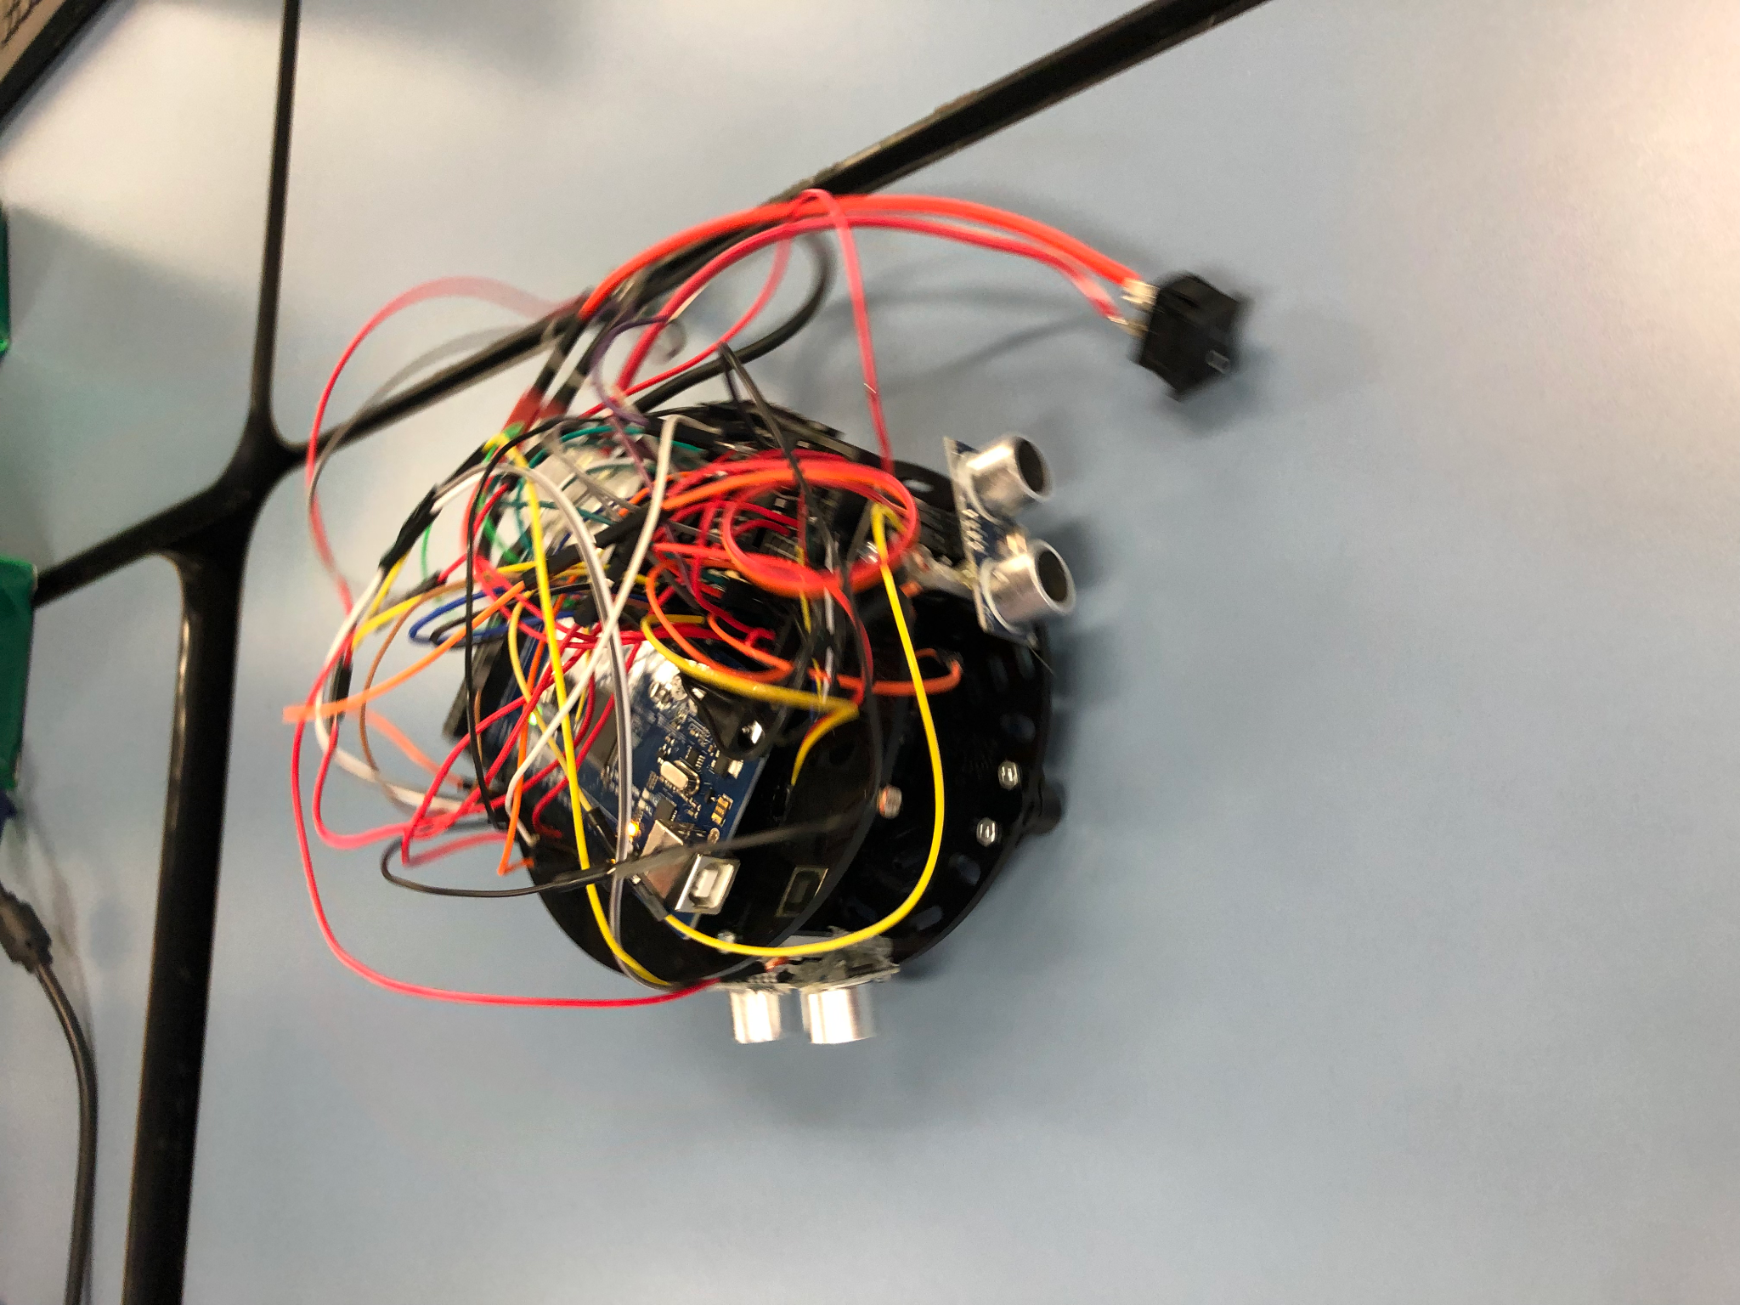

*Figura 1. Robot funcionando (rotando sobre un eje).*

* 1. **Actividad 2 – Motores**

Ahora, con los motores y con el puente H L293D conectados adecuadamente entre sí y conectados a 6 pines digitales del Arduino, se realizará una prueba de funcionamiento de los mismos. Para ellos realice lo siguiente:

* Se deberán definir el pin de *Enable* y los dos que controlarán el sentido para cada motor con etiquetas fáciles de relacionar.
* Se definirá una constante de tipo int llamada **vel**, la cual se sugiere que tenga un valor inicial de la mitad de velocidad que puede tener el motor.
* Se deberá definir la configuración de todos pines.
* Dentro de la configuración, se deberá mandar una señal de PWM al pin de *Enable* de cada motor con la vel ya definida.
* Se deberán generar cinco funciones, cada una con las siguientes características:
  + Función **Forward**:
    - Se deberá definir un pin de control de cada motor en ALTO y el otro pin en BAJO de tal manera que roten la ruedas y provoque un movimiento hacia adelante.
  + Función **Backward**:
    - Ahora, intercambie los estados de los pines de control de cada motor de manera inversa a la función Forward de tal manera que roten la ruedas y provoque un movimiento hacia atrás.
  + Función **Right**:
    - Para esto deberá definir los pines de control de tal manera que provoque que las ruedas giren en sentidos opuestos y que provoque que el robot gire sobre su centro hacia la derecha.
  + Función **Left**:
    - Con esta función, hará justo lo contrario a la función Right, de tal manera que genere que el robot rote hacia la izquierda sobre su eje.
  + Función **Stop**:
    - En esta función se deberá mandar señales de bajo a todos los pines de control provocando que el robot se quede en su lugar.
* En cada función deberá imprimir con texto el nombre de la función en el monitor serial.
* En el *loop*, deberán llamarse las funciones una por una cada 2 segundos, de tal manera que pruebe el buen funcionamiento de éstas.

A continuación, añada una captura de pantalla donde se muestre en el monitor serial las 5 etiquetas de que se ejecutaron todas las funciones.

[](https://drive.google.com/file/d/1tHEDZ2PmlwI3EoAbvbtb_qNYRywtLTgb/view?usp=sharing)

*Figura 2. Ejecución de las 5 funciones de movimiento* ***(da click en el icono para ir al video)****.*

A continuación, adjunte su código conservando el formato de Arduino y no olvide comentar cada línea de su código.

#define MotR1 8 // definimos el motor derecho forward en el pin 8

#define MotR2 9 // definimos el motor derecho backward en el pin 9

#define MotL1 12 // definimos el motor izquierdo forward en el pin 12

#define MotL2 13 // definimos el motor izquierdo backward en el pin 13

#define ENABLER 10 // definimos el enable del motor derecho en el pin 10

#define ENABLEL 11 // definimos el enable del motor izquierdo en el pin 11

int vD = 110; // definimos la velocidad del motor derecho

int vI = 150; // definimos la velocidad del motor izquierdo

int dist_completa = 8500; // definimos el tiempo que tarda la distancia completa

int dist_parcial = 3900; // definimos el tiempo que tarda la distancia parcial

int noventaD = 358; // definimos el tiempo que tarda girar a la derecha

int noventaI =451; // definimos el tiempo que tarda girar a la izquierda

void setup() { // hacemos el setup de nuestro programa

Serial.begin(9600); // inicializamos el monitor serial

pinMode(MotR1,OUTPUT); // inicializamos el pin MotR1 como output

pinMode(MotR2,OUTPUT); // inicializamos el pin MotR2 como output

pinMode(MotL1,OUTPUT); // inicializamos el pin MotL1 como output

pinMode(MotL2,OUTPUT); // inicializamos el pin MotL2 como output

pinMode(ENABLER,OUTPUT); // inicializamos el pin ENABLER como output

pinMode(ENABLEL,OUTPUT); // inicializamos el pin ENABLEL como output

analogWrite(ENABLER, v); // escribimos a ENABLER el enter v (velocidad)

analogWrite(ENABLEL, v); // escribimos a ENABLEL el enter v (velocidad)

}

void loop() { // comenzamos el loop de nuestro programa, que se repetirá siempre

forward(); // llamamos la función forward por …

delay(2000); // 2 segundos

backward(); // llamamos la función backward por …

delay(2000); // 2 segundos

right(); // llamamos la función right por …

delay(2000); // 2 segundos

left(); // llamamos la función left por …

delay(2000); // 2 segundos

stopp(); // llamamos la función stopp por …

delay(2000); // 2 segundos

}

void forward() { // definimos función que hace que el robot avance hacia adelante

Serial.println("Estamos utilizando la función FORWARD.");

// imprimimos mensaje a terminal serial

digitalWrite(MotR1, HIGH); // prendemos pin MotR1

digitalWrite(MotR2, LOW); // apagamos pin MotR2

digitalWrite(MotL1, HIGH); // prendemos pin MotL1

digitalWrite(MotL2, LOW); // apagamos pin MotL2

}

void backward() { // definimos función que hace que el robot avance hacia atrás

Serial.println("Estamos utilizando la función BACKWARD.");

// imprimimos mensaje a terminal serial

digitalWrite(MotR1, LOW); // apagamos pin MotR1

digitalWrite(MotR2, HIGH); // prendemos pin MotR2

digitalWrite(MotL1, LOW); // apagamos pin MotL1

digitalWrite(MotL2, HIGH); // prendemos pin MotL2

}

void right() { // definimos función que hace que el robot gire a la derecha

Serial.println("Estamos utilizando la función RIGHT.");

// imprimimos mensaje a terminal serial

digitalWrite(MotR1, LOW); // apagamos pin MotR1

digitalWrite(MotR2, HIGH); // prendemos pin MotR2

digitalWrite(MotL1, HIGH); // prendemos pin MotL1

digitalWrite(MotL2, LOW); // apagamos pin MotL2

}

void left() { // definimos función que hace que el robot gire a la izquierda

Serial.println("Estamos utilizando la función LEFT.");

// imprimimos mensaje a terminal serial

digitalWrite(MotR1, HIGH); // apagamos pin MotR1

digitalWrite(MotR2, LOW); // apagamos pin MotR2

digitalWrite(MotL1, LOW); // apagamos pin MotL1

digitalWrite(MotL2, HIGH); // apagamos pin MotL2

}

void stopp() { // definimos función que hace que el robot pare de moverse

Serial.println("Estamos utilizando la función STOP.");

// imprimimos mensaje a terminal serial

digitalWrite(MotR1, LOW); // apagamos pin MotR1

digitalWrite(MotR2, LOW); // apagamos pin MotR2

digitalWrite(MotL1, LOW); // apagamos pin MotL1

digitalWrite(MotL2, LOW); // apagamos pin MotL2

}

* 1. **Actividad 3 – Movimiento en línea recta**

Una vez que se tienen probadas las funciones antes descritas, genere un programa en el que el robot vaya hacia adelante por una determinada cantidad de tiempo y se detenga por al menos 10 segundos.

Esto se realizará con el objetivo de que el robot se desplace en una pequeña pista de competencias como la que se muestra en la pantalla.

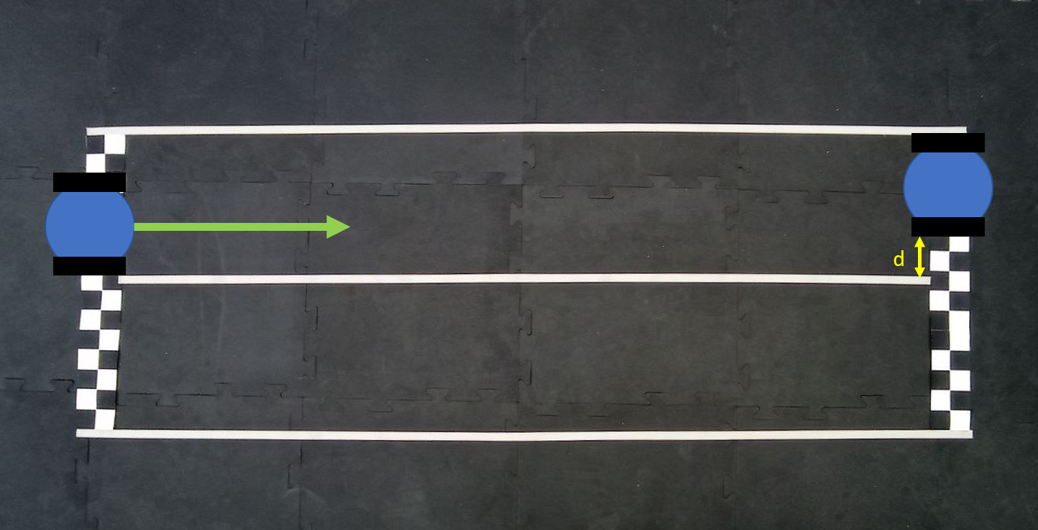

*Figura 3. Área para competencia de línea recta.*

El robot que quede menos despegado de la línea central, será el ganador otorgándole 2 puntos, mientras que el segundo, tendrá 1 punto y el tercero ninguno. Asimismo, el robot que esté pisando la línea cuadros de meta, será acreedor a un punto adicional.

Añada a continuación, una imagen de cómo quedó su robot en la meta y llene en los dos renglones la cantidad de tiempo que dejó funcionar su función de Forward y la velocidad a la que lo configuró para realizar dicha función.

**Velocidad:** 132 en rueda derecha y 135 en rueda izquierda

**Tiempo de movimiento:** 8.5 segundos

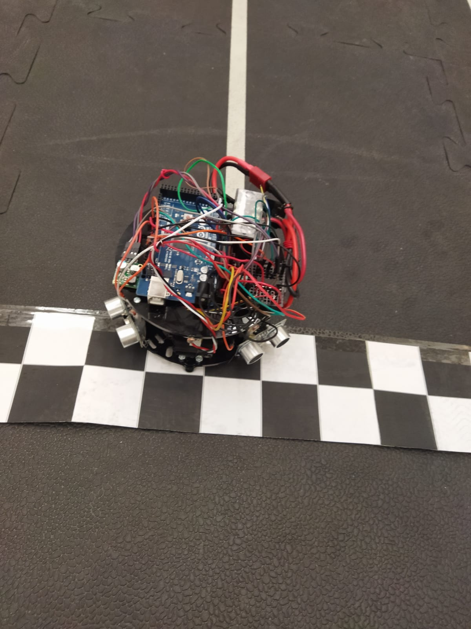

*Figura 4. Robot al finalizar la prueba de línea recta.*

* 1. **Actividad 4 – Movimiento en un circuito**

De nueva cuenta, con base en el programa que realizó, haga las modificaciones pertinentes, de tal manera que el robot pueda hacer un circuito, siga el circuito planteado en la figura 5.

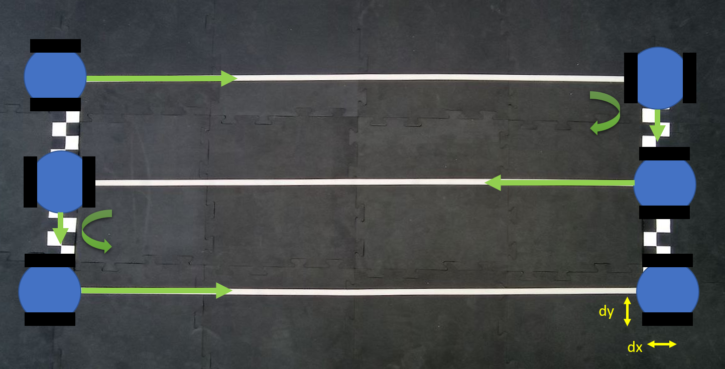

*Figura 5. Área para competencia del circuito.*

Como se puede apreciar, el robot inicia en la parte izquierda de la pista, en la línea de salida, avanza hasta llegar a la línea de meta, gira 90° a la derecha, avanza a la parte central de la línea cuadros, gira 90° a la derecha, avanza a la línea de salida, gira 90° a la izquierda y avanza hasta la parte final de esa línea cuadros, gira 90° a la izquierda y avanza a la línea final y se detiene por mucho tiempo.

Añada a continuación, una imagen de cómo quedó su robot en la parte final y añada el código que utilizó para realizar la actividad

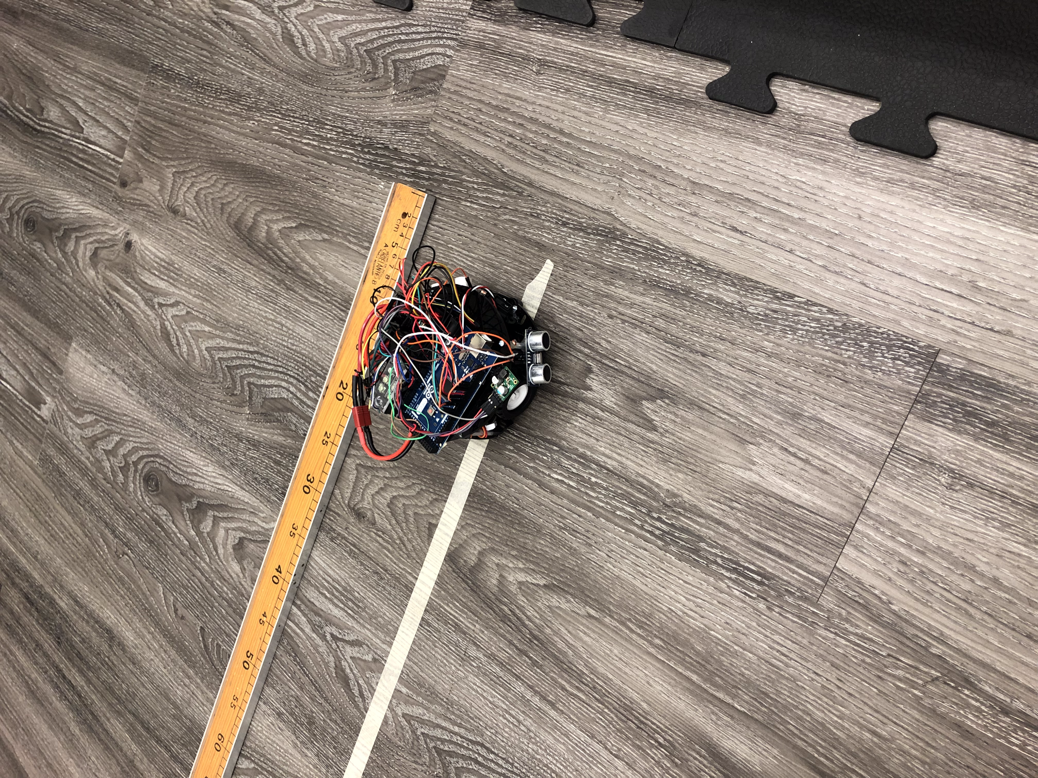

*Figura 6. Robot al finalizar la prueba de* ***figura L****.*

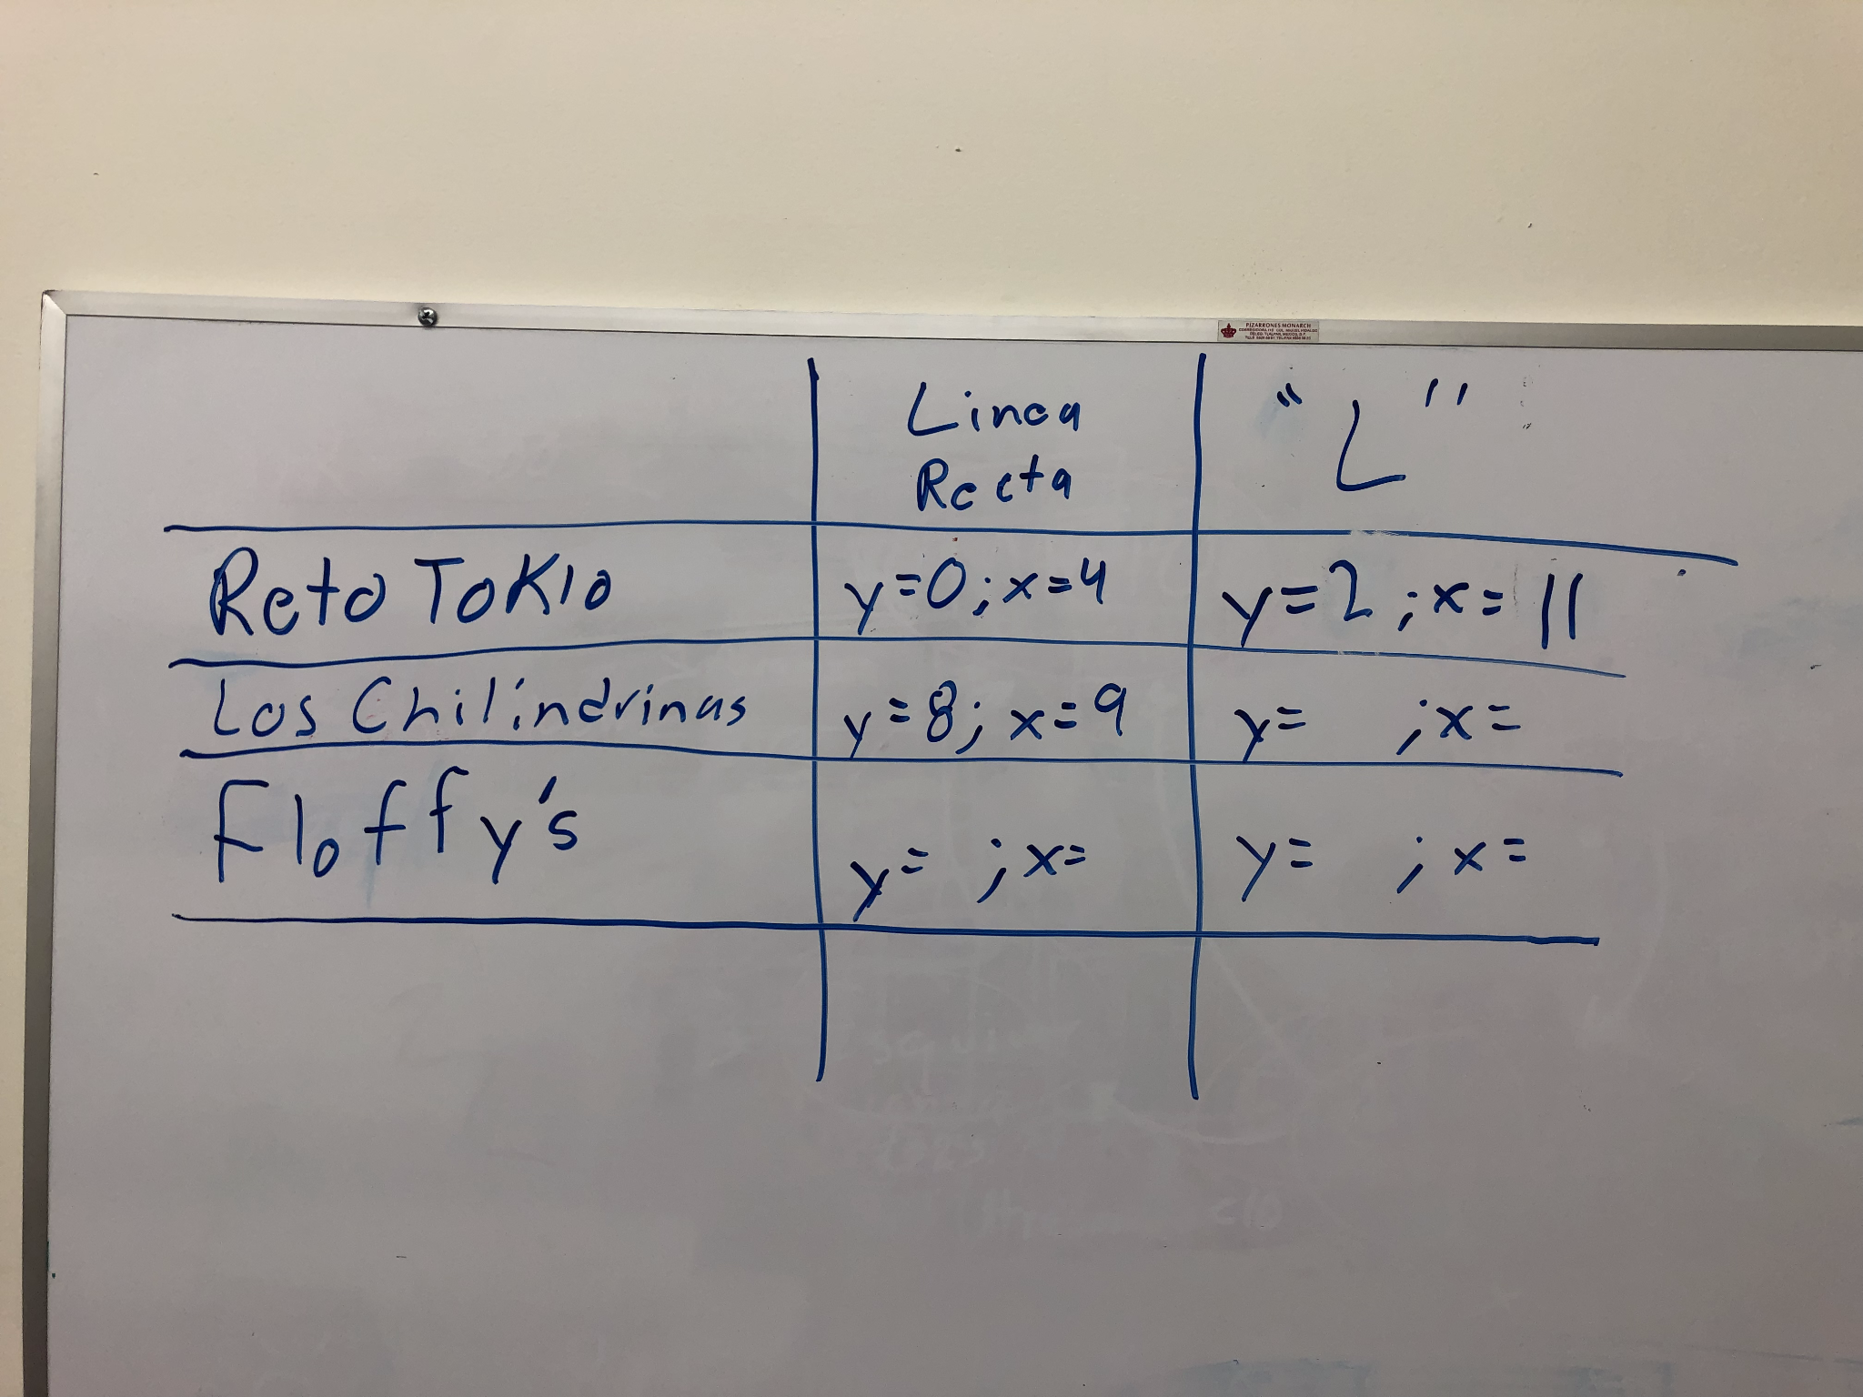

*Figura 7. Resultado final en tabla comparativa*

1. **Conclusiones**

Después de haber realizado la práctica estamos muy complacidos con haber ganado casi todos los puntos por haber terminado bien y primero. Nuestro robot tuvo algunas fallas de dirección que pudimos corregir bastante bien sin problemas. Por lo cual, esperamos tener una buena competencia y, con suerte, salir ganadores.